Приложение к закупочной сессии

Описание объекта закупки

1. Наименование и описание поставляемого товара:

№ | Наименование товара | Характеристики товара (показатели), позволяющие определить соответствие закупаемого товара, работы, услуги установленным заказчиком требованиям |  |  | Образец (рис.)
№ | Наименование товара | Наименование показателя | Вид и значение показателя |  | Образец (рис.)
№ | Наименование товара | Наименование показателя | Значения показателей, которые не могут изменяться | максимальные и (или) минимальные значения показателей | Образец (рис.)
1 | 2 | 3 | 4 | 5 | 6
1. | Плакетка наградная | Материал основы | МДФ с покрытием плёнкой ПВХ |  | 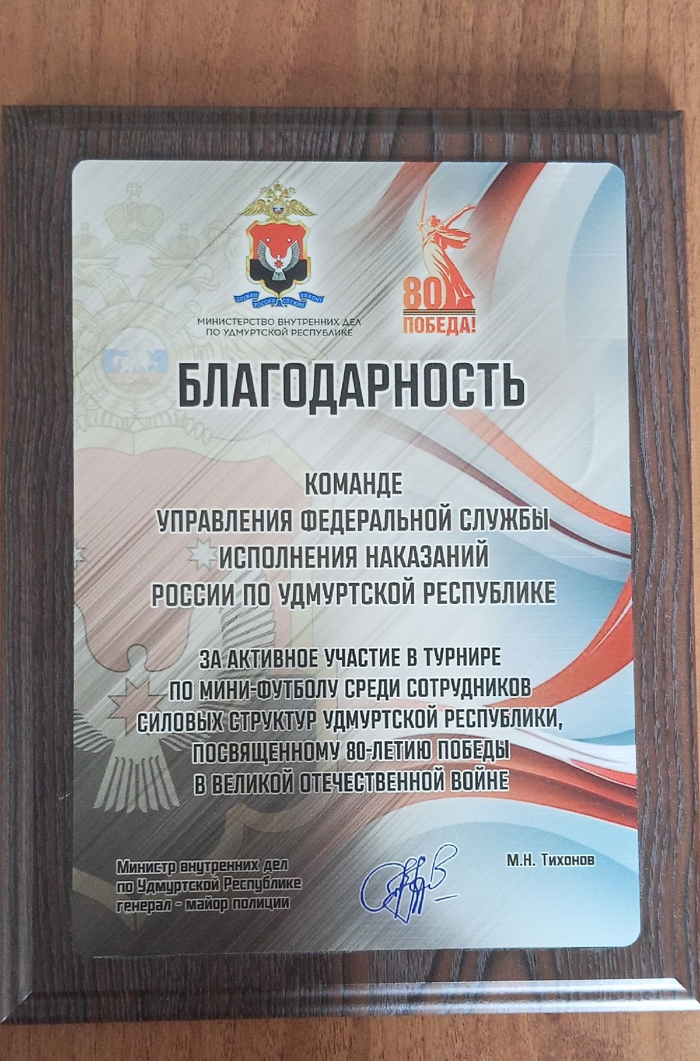  
1. | Плакетка наградная | Цвет основы | вишня/венге
1. | Плакетка наградная | Размер основы, мм | 230*300
1. | Плакетка наградная | Материал пластины | алюминий со специальным сублимационным покрытием
1. | Плакетка наградная | Цвет пластины | белый/серебро
1. | Плакетка наградная | Размер пластины, мм | 200*270
1. | Плакетка наградная | Технология нанесения информации | сублимация
1. | Плакетка наградная | Формат | А4
1. | Плакетка наградная | Оформление плакетки | С верху герб ФСИН России, эмблема «Динамо», на лицевой стороне (аверс) изображение Л.И. Яшина,  надпись: Победителю VI Международного турнира по мини-футболу среди силовых структур, посвящённого памяти  Л.И. Яшина, г. Ижевск, 5-9 сентября 2026 года, «золотой кубок»  возрастная группа до 40 лет
2. | Плакетка наградная | Материал основы | МДФ с покрытием плёнкой ПВХ
2. | Плакетка наградная | Цвет основы | вишня/венге
2. | Плакетка наградная | Размер основы, мм | 230*300
2. | Плакетка наградная | Материал пластины | алюминий со специальным сублимационным покрытием
2. | Плакетка наградная | Цвет пластины | белый/серебро
2. | Плакетка наградная | Размер пластины, мм | 200*270
2. | Плакетка наградная | Технология нанесения информации | сублимация
2. | Плакетка наградная | Формат | А4
2. | Плакетка наградная | Оформление плакетки | С верху герб ФСИН России, эмблема «Динамо», на лицевой стороне (аверс) изображение Л.И. Яшина,  надпись: Победителю VI Международного турнира по мини-футболу среди силовых структур, посвящённого памяти  Л.И. Яшина, г. Ижевск, 5-9 сентября 2026 года, «золотой кубок»  возрастная группа 40 лет и старше
3. | Плакетка наградная | Материал основы | МДФ с покрытием плёнкой ПВХ
3. | Плакетка наградная | Цвет основы | вишня/венге
3. | Плакетка наградная | Размер основы, мм | 230*300
3. | Плакетка наградная | Материал пластины | алюминий со специальным сублимационным покрытием
3. | Плакетка наградная | Цвет пластины | белый/серебро
3. | Плакетка наградная | Размер пластины, мм | 200*270
3. | Плакетка наградная | Технология нанесения информации | сублимация
3. | Плакетка наградная | Формат | А4
3. | Плакетка наградная | Оформление плакетки | С верху герб ФСИН России, эмблема «Динамо», на лицевой стороне (аверс) изображение Л.И. Яшина,  надпись: II место в VI Международном турнире по мини-футболу среди силовых структур, посвящённом памяти  Л.И. Яшина, г. Ижевск, 5-9 сентября 2026 года, «золотой кубок»  возрастная группа до 40 лет
4. | Плакетка наградная | Материал основы | МДФ с покрытием плёнкой ПВХ
4. | Плакетка наградная | Цвет основы | вишня/венге
4. | Плакетка наградная | Размер основы, мм | 230*300
4. | Плакетка наградная | Материал пластины | алюминий со специальным сублимационным покрытием
4. | Плакетка наградная | Цвет пластины | белый/серебро
4. | Плакетка наградная | Размер пластины, мм | 200*270
4. | Плакетка наградная | Технология нанесения информации | сублимация
4. | Плакетка наградная | Формат | А4
4. | Плакетка наградная | Оформление плакетки | С верху герб ФСИН России, эмблема «Динамо», на лицевой стороне (аверс) изображение Л.И. Яшина,  надпись: II место в VI Международном турнире по мини-футболу среди силовых структур, посвящённом памяти  Л.И. Яшина, г. Ижевск, 5-9 сентября 2026 года, «золотой кубок»  возрастная группа 40 лет и старше
5. | Плакетка наградная | Материал основы | МДФ с покрытием плёнкой ПВХ
5. | Плакетка наградная | Цвет основы | вишня/венге
5. | Плакетка наградная | Размер основы, мм | 230*300
5. | Плакетка наградная | Материал пластины | алюминий со специальным сублимационным покрытием
5. | Плакетка наградная | Цвет пластины | белый/серебро
5. | Плакетка наградная | Размер пластины, мм | 200*270
5. | Плакетка наградная | Технология нанесения информации | сублимация
5. | Плакетка наградная | Формат | А4
5. | Плакетка наградная | Оформление плакетки | С верху герб ФСИН России, эмблема «Динамо», на лицевой стороне (аверс) изображение Л.И. Яшина,  надпись: III место в VI Международном турнире по мини-футболу среди силовых структур, посвящённом памяти  Л.И. Яшина, г. Ижевск, 5-9 сентября 2026 года, «золотой кубок»  возрастная группа до 40 лет
6. | Плакетка наградная | Материал основы | МДФ с покрытием плёнкой ПВХ
6. | Плакетка наградная | Цвет основы | вишня/венге
6. | Плакетка наградная | Размер основы, мм | 230*300
6. | Плакетка наградная | Материал пластины | алюминий со специальным сублимационным покрытием
6. | Плакетка наградная | Цвет пластины | белый/серебро
6. | Плакетка наградная | Размер пластины, мм | 200*270
6. | Плакетка наградная | Технология нанесения информации | сублимация
6. | Плакетка наградная | Формат | А4
6. | Плакетка наградная | Оформление плакетки | С верху герб ФСИН России, эмблема «Динамо», на лицевой стороне (аверс) изображение Л.И. Яшина,  надпись: III место в VI Международном турнире по мини-футболу среди силовых структур, посвящённом памяти  Л.И. Яшина, г. Ижевск, 5-9 сентября 2026 года, «золотой кубок»  возрастная группа 40 лет и старше
7. | Плакетка наградная | Материал основы | МДФ с покрытием плёнкой ПВХ
7. | Плакетка наградная | Цвет основы | вишня/венге
7. | Плакетка наградная | Размер основы, мм | 230*300
7. | Плакетка наградная | Материал пластины | алюминий со специальным сублимационным покрытием
7. | Плакетка наградная | Цвет пластины | белый/серебро
7. | Плакетка наградная | Размер пластины, мм | 200*270
7. | Плакетка наградная | Технология нанесения информации | сублимация
7. | Плакетка наградная | Формат | А4
7. | Плакетка наградная | Оформление плакетки | С верху герб ФСИН России, эмблема «Динамо», на лицевой стороне (аверс) изображение Л.И. Яшина,  надпись: Победителю VI Международного турнира по мини-футболу среди силовых структур, посвящённого памяти  Л.И. Яшина, г. Ижевск, 5-9 сентября 2026 года, «серебряный кубок»  возрастная группа до 40 лет
8. | Плакетка наградная | Материал основы | МДФ с покрытием плёнкой ПВХ
8. | Плакетка наградная | Цвет основы | вишня/венге
8. | Плакетка наградная | Размер основы, мм | 230*300
8. | Плакетка наградная | Материал пластины | алюминий со специальным сублимационным покрытием
8. | Плакетка наградная | Цвет пластины | белый/серебро
8. | Плакетка наградная | Размер пластины, мм | 200*270
8. | Плакетка наградная | Технология нанесения информации | сублимация
8. | Плакетка наградная | Формат | А4
8. | Плакетка наградная | Оформление плакетки | С верху герб ФСИН России, эмблема «Динамо», на лицевой стороне (аверс) изображение Л.И. Яшина,  надпись: Победителю VI Международного турнира по мини-футболу среди силовых структур, посвящённого памяти  Л.И. Яшина, г. Ижевск, 5-9 сентября 2026 года, «серебряный кубок»  возрастная группа 40 лет и старше
9. | Плакетка наградная | Материал основы | МДФ с покрытием плёнкой ПВХ
9. | Плакетка наградная | Цвет основы | вишня/венге
9. | Плакетка наградная | Размер основы, мм | 230*300
9. | Плакетка наградная | Материал пластины | алюминий со специальным сублимационным покрытием
9. | Плакетка наградная | Цвет пластины | белый/серебро
9. | Плакетка наградная | Размер пластины, мм | 200*270
9. | Плакетка наградная | Технология нанесения информации | сублимация
9. | Плакетка наградная | Формат | А4
9. | Плакетка наградная | Оформление плакетки | С верху герб ФСИН России, эмблема «Динамо», на лицевой стороне (аверс) изображение Л.И. Яшина,  надпись: II место в VI Международном турнире по мини-футболу среди силовых структур, посвящённом памяти  Л.И. Яшина, г. Ижевск, 5-9 сентября 2026 года, «серебряный кубок»  возрастная группа до 40 лет
10. | Плакетка наградная | Материал основы | МДФ с покрытием плёнкой ПВХ
10. | Плакетка наградная | Цвет основы | вишня/венге
10. | Плакетка наградная | Размер основы, мм | 230*300
10. | Плакетка наградная | Материал пластины | алюминий со специальным сублимационным покрытием
10. | Плакетка наградная | Цвет пластины | белый/серебро
10. | Плакетка наградная | Размер пластины, мм | 200*270
10. | Плакетка наградная | Технология нанесения информации | сублимация
10. | Плакетка наградная | Формат | А4
10. | Плакетка наградная | Оформление плакетки | С верху герб ФСИН России, эмблема «Динамо», на лицевой стороне (аверс) изображение Л.И. Яшина,  надпись: II место в VI Международном турнире по мини-футболу среди силовых структур, посвящённом памяти  Л.И. Яшина, г. Ижевск, 5-9 сентября 2026 года, «серебряный кубок»  возрастная группа 40 лет и старше
11. | Плакетка наградная | Материал основы | МДФ с покрытием плёнкой ПВХ
11. | Плакетка наградная | Цвет основы | вишня/венге
11. | Плакетка наградная | Размер основы, мм | 230*300
11. | Плакетка наградная | Материал пластины | алюминий со специальным сублимационным покрытием
11. | Плакетка наградная | Цвет пластины | белый/серебро
11. | Плакетка наградная | Размер пластины, мм | 200*270
11. | Плакетка наградная | Технология нанесения информации | сублимация
11. | Плакетка наградная | Формат | А4
11. | Плакетка наградная | Оформление плакетки | С верху герб ФСИН России, эмблема «Динамо», на лицевой стороне (аверс) изображение Л.И. Яшина,  надпись: III место в VI Международном турнире по мини-футболу среди силовых структур, посвящённом памяти  Л.И. Яшина, г. Ижевск, 5-9 сентября 2026 года, «серебряный кубок»  возрастная группа до 40 лет
12. | Плакетка наградная | Материал основы | МДФ с покрытием плёнкой ПВХ
12. | Плакетка наградная | Цвет основы | вишня/венге
12. | Плакетка наградная | Размер основы, мм | 230*300
12. | Плакетка наградная | Материал пластины | алюминий со специальным сублимационным покрытием
12. | Плакетка наградная | Цвет пластины | белый/серебро
12. | Плакетка наградная | Размер пластины, мм | 200*270
12. | Плакетка наградная | Технология нанесения информации | сублимация
12. | Плакетка наградная | Формат | А4
12. | Плакетка наградная | Оформление плакетки | С верху герб ФСИН России, эмблема «Динамо», на лицевой стороне (аверс) изображение Л.И. Яшина,  надпись: III место в VI Международном турнире по мини-футболу среди силовых структур, посвящённом памяти  Л.И. Яшина, г. Ижевск, 5-9 сентября 2026 года, «серебряный кубок»  возрастная группа 40 лет и старше

Условияпоставки:
Поставка товара осуществляется:
- силами и средствами Поставщика одной партией в полном объеме;
- в рабочие дни недели с 10-00 ч. до 12-00 ч. с 13-00 ч. до 16-00 ч. (по местному времени).
Срок поставки: не позднее 26.08.2026 г.
Адрес поставки: Удмуртская Республика, г. Ижевск, ул. Воткинское шоссе, 172

Товар должен быть:
- новым: товаром, который не был в употреблении, у которого не были восстановлены потребительские свойства.
- на момент передачи Заказчику принадлежащим Поставщику на праве собственности и не обремененым правами и притязаниями третьих лиц.

Макет поставляемого товара должен быть предварительно согласован с Заказчиком в течение 1 рабочего дня с момента заключения контракта посредством электронной почты.

Поставка товара должна осуществляться в таре и/или упаковке обеспечивающей сохранность товара от повреждений при его погрузке – разгрузке, перевозке и длительном хранении в складском помещении.
Упаковка (тара) товара и его комплектующих, транспортирование, хранение должно отвечать требованиям безопасности жизни, здоровья и охраны окружающей среды.
Безопасность поставляемого товара отвечают требованиям Федерального закона от 30.03.1999 №52-ФЗ «О санитарно-эпидемиологическом благополучии населения».
Товар, получивший при погрузке (разгрузке) и транспортировке повреждения, в том числе внешние, вследствие использования Поставщиком ненадлежащей тары и (или) упаковки, ненадлежащей маркировки, считается не поставленным и приемке не подлежит.
Способ и условия транспортирования обеспечивает сохранность качества продукции и внешнего вида тары и устанавливаться производителем.

